**TRƯỜNG ĐẠI HỌC THỦ DẦU MỘT**

**KHOA KỸ THUẬT – CÔNG NGHỆ**



**BÁO CÁO TỔNG KẾT**

**ĐỀ TÀI NGHIÊN CỨU KHOA HỌC CỦA SINH VIÊN THAM GIA**

**CUỘC THI SINH VIÊN NGHIÊN CỨU KHOA HỌC NĂM HỌC 2019 – 2020**

**/XÉT GIẢI THƯỞNG "TÀI NĂNG KHOA HỌC TRẺ ĐẠI HỌC THỦ DẦU MỘT"**

**NĂM 2020**

**XÂY DỰNG WEBSITE HỆ THỐNG THI LẬP TRÌNH TRỰC TUYẾN**

Thuộc nhóm ngành khoa học: Kỹ thuật công nghệ

**Bình Dương, tháng 6 năm 2020**

XÂY DỰNG WEBSITE HỆ THỐNG THI LẬP TRÌNH TRỰC TUYẾN

Tác giả: Đoàn Công Chính – 1724801040013

Lớp – Khoa: D17HT01 – Kỹ Thuật – Công Nghệ

GVHD: Ths. Trần Văn Tài

TÓM TẮT:

*Đề tài được xây dựng dựa trên nhu cầu thực tế ứng dụng khoa học công nghệ xây dựng website hệ thống thi lập trình lập trình trực tuyến đáp ứng yêu cầu của người dùng sử dụng trong quá trình kiểm tra và đánh giá học tập một cách hiệu quả hơn. Hiện tại, khoa Kỹ thuật – Công nghệ trường Đại học Thủ Dầu Một đang sử dụng hệ thống chấm thi CMS sử dụng phương pháp chấm thi CMS. Hệ thống này gặp nhiều bất cập về khâu xử lý, tương tác và lưu trữ dẫn đến việc phổ biến gặp nhiều khó khăn, không tiện lợi cho cả người sử dụng và người quản lý. Trong nghiên cứu này, nhóm đề xuất sử dụng hệ thống chấm thi Domjudge, một hệ thống được nhiều cuộc thi lớn như ICPC. Hệ thống chấm thi Domjudge cung cấp API chấm bài thi ổn định và chính xác với tốc độ cao. Dựa trên cơ sở đó, nhóm đã xây dựng ứng dụng website hệ thống thi lập trình trực tuyến và áp dụng vào nhóm thi lập trình ôn luyện thi Olympic và ICPC trường Đại học Thủ Dầu Một. Sau khi sử dụng và kiểm thử cho thấy hệ thống đề xuất chạy ổn định và người sử dụng dễ dàng tương tác hơn.*

QUÁ TRÌNH NGHIÊN CỨU VÀ KẾT QUẢ

1. Tổng quan các công trình đã được nghiên cứu.
   1. Hệ thống chấm thi CMS

CMS hay Contest Management System là một hệ thống phân phối để chạy và tổ chức các cuộc thi lập trình. CMS đã được thiết kế đơn giản và có thể giải quyết nhiều loại cuộc thi, các nhiệm vụ và chấm điểm. Hệ thống CMS đã được xây dựng và đưa vào sử dụng vào **2012 International Olympiad in Informatics,** tổ chức vào tháng 12 năm 2012 tại Italy. Hiện tại hệ thống đã được sử dụng tại khoa Kỹ thuật – Công nghệ để kiểm tra sinh viên.

Ưu điểm: Hệ thống chấm nhanh, chính xác với tốc độ cao.

Nhược điểm: Không lưu trữ được bài tập đã tạo, thao tác phức tạp.

* 1. Hệ thống làm bài tập NTUCoder

NTUCoder là trang làm bài tập trực tuyến, là nơi tổng hợp bài tập và các lời giải của nhiều thuật toán giúp người có đam mê về lập trình có thể trao đổi và học tập thêm kiếm thức. Hệ thống là kết quả nghiên cứu của khoa Công Nghệ Thông Tin trường Đại học Nha Trang.

Ưu điểm: Lưu trữ được lượng lớn bài tập

Nhược điểm: Không thể tạo ra được cuộc thi để kiểm tra, đánh giá sinh viên.

1. Tổng quan về đề tài
   1. Giới thiệu về đề tài

Phương thức kiểm tra và đánh giá tốt sẽ phản ánh việc dạy học của thầy trò và tạo thông tin phản hồi giúp cho giáo viên điều chỉnh và hoàn thiện việc dạy của mình. Ngoài ra, giảng viên cũng cần một nơi để cung cấp các thử thách cho sinh viên để rèn luyện kỹ năng cá nhân của mình.

Thêm vào đó, sinh viên trường Đại học Thủ Dầu Một nói chung và sinh viên khoa Kỹ Thuật – Công Nghệ học các môn lập trình cơ bản khá khó khăn khi các bạn tự học và giải các bài tập ở trường và ở nhà. Vì vậy, rất dễ dẫn tới tình trang bỏ bê học hành lâu ngày sẽ dẫn đến tình trạng nhàm chán, mất hứng thú trong học tập.

Hệ thống thi trực tuyến là một trong những giải pháp thích hợp nhất để giải quyết những vấn đề nan giải này. Hệ thống sẽ khơi dậy hứng thú học tập cho sinh viên, đúc kết được nền tảng vững chắc cho sinh viên nhằm tạo điều kiện cho việc phát triển sau này. Hệ thống sẽ là mối gắn kết giữa giảng viên và sinh viên, và giữa sinh viên với sinh viên.

* 1. Mục tiêu nghiên cứu

Xây dựng một hệ thống website thi trực tuyến của khoa Kỹ Thuật – Công Nghệ, nhằm cung cấp kiến thức nền tảng và kiểm tra chất lượng sinh viên định kì.

* 1. Đối tượng và phạm vi nghiên cứu
* Đối tượng: Sinh viên trường Đại Học Thủ Dầu Một
* Phạm vi nghiên cứu: Khoa Kỹ thuật – Công nghệ
  1. Phương pháp nghiên cứu

Phương pháp phân tích, tổng hợp. Sưu tầm, nghiên cứu, các phương pháp xây dựng hệ thống website. Thống kê, thu thập dữ liệu.

1. Mô hình đề xuất
   1. Mô hình tổng quát

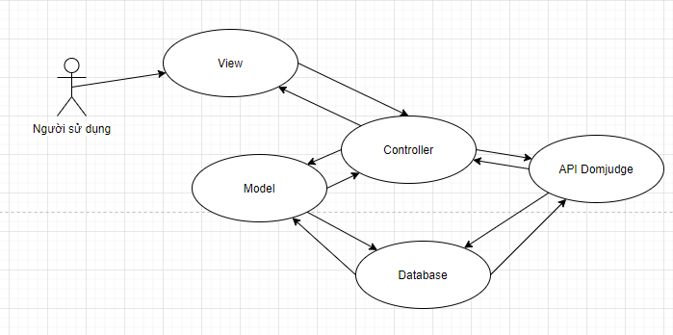

* + 1. Mô hình áp dụng của hệ thống

Trong mô hình này gồm: Mô hình MVC kết hợp với API Domjudge.

Người dùng tương tác với hệ thống thông qua View, sau đó hệ thống gửi yêu cầu lần lượt tới API Domjudge nếu để giải quyết đến bài thi và server chấm thi hoặc sử dụng Model để truy xuất, cập nhật dữ liệu trong Database.

* 1. Class Diagram

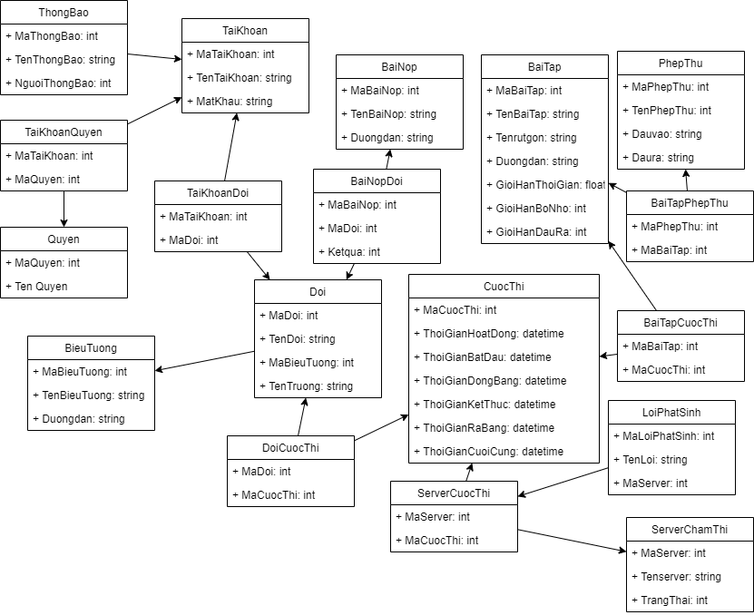

* + 1. Class Diagram
  1. Đặc trưng của mô hình đề xuất

Thể hiện tính chuyên nghiệp trong lập trình, phân tích thiết kế. Do hệ thống được chia thành các phần độc lập nên giúp phát triển ứng dụng nhanh, đơn giản, dễ nâng cấp, bảo trì.

1. Cài đặt chương trình
   1. Công nghệ sử dụng
      1. PHP

PHP khởi đầu như là một dự án mã nguồn mở nhỏ, nhưng theo đà phát triển, ngày càng nhiều người thấy rằng nó càng ngày càng hữu ích. PHP được phát triển từ một sản phẩm có tên là PHP/FI. PHP/FI do Rasmus Lerdorf tạo ra năm 1994, ban đầu được xem như là một tập con đơn giản của các mã kịch bản Perl để theo dõi tình hình truy cập đến bản sơ yếu lý lịch của ông trên mạng. Ông đã đặt tên cho bộ mã kịch bản này là "Personal Home Page Tools". Khi cần đến các chức năng rộng hơn, Rasmus đã viết ra một bộ thực thi bằng C lớn hơn để có thể truy vấn tới Database và giúp cho người sử dụng phát triển các ứng dụng web đơn giản. Rasmus đã quyết định công bố mã nguồn của PHP/FI cho mọi người xem, sử dụng cũng như sửa các lỗi có trong nó, đồng thời cải tiến mã nguồn.

* + 1. MySQL

MySQL là một trong số các phần mềm RDBMS. RDBMS và MySQL thường được cho là một vì độ phổ biến quá lớn của MySQL. Các ứng dụng web lớn nhất như Facebook, Twitter, YouTube, Google, và Yahoo! đều dùng MySQL cho mục đích lưu trữ dữ liệu. Kể cả khi ban đầu nó chỉ được dùng rất hạn chế nhưng giờ nó đã tương thích với nhiều hạ tầng máy tính quan trọng như Linux, macOS, Microsoft Windows, và Ubuntu.

* + 1. DomJudge

DOMjudge là một hệ thống chấm thi tự động để chạy các cuộc thi lập trình. Nó có một cơ chế để nộp các giải pháp vấn đề, có họ đánh giá hoàn toàn tự động. DOMjudge chủ yếu tập trung được sử dụng trong lập trình các cuộc thi như các cuộc thi lập trình ICPC, vị trí của nhóm tại chỗ và có một vấn đề đặt cố định và thời gian khung hình. Nó có thể tuy nhiên cũng có thể được thích nghi với bối cảnh khác.

* 1. Cài đặt chương trình
     1. Trang người dùng

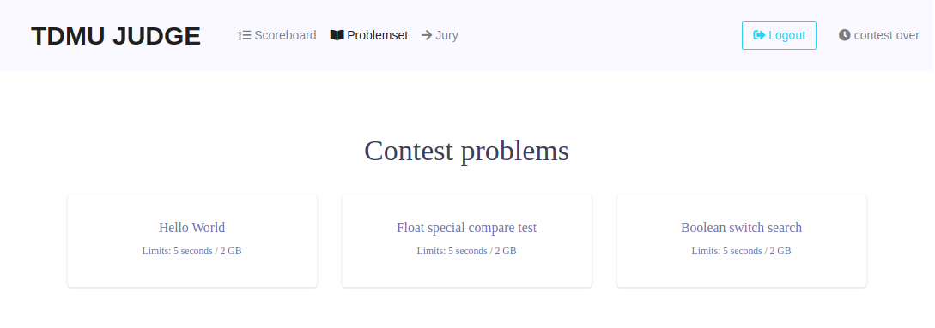

* + 1. Giao diện trang người dùng

**Chức năng chính:** Đăng nhập, đăng xuất, xem bảng xếp hạng, xem các bài tập, nộp bài tập, vào xem đội

* + 1. Trang chủ trang quản lý

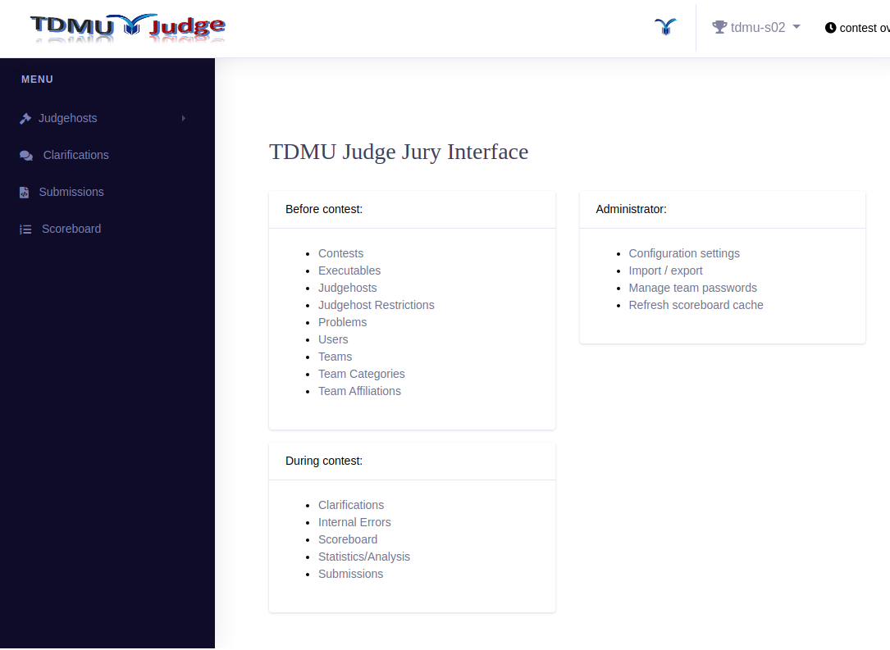

* + 1. Giao diện trang chủ trang quản lý

**Chức năng chính:** Vào trang quản lý cuộc thi( Contest), vào trang quản lý các file thực thi(Executables) , vào trang quản lý server chấm thi( Judgehosts), vào trang quản lý bài tập( Problems), vào trang quản lý người dùng( Users), vào trang quản lý đội thi( Teams), vào trang quản lý phân loại người dùng( Team Categories), vào trang quản lý vùng miền của đội thi( Team Affiliations), vào trang quản lý thông báo( Clarifications), vào trang quản lý lỗi phát sinh( Internal Errors), vào trang bảng xếp hạng( Scoreboard), vào trang phân tích cuộc thi( Statistics/ Analysis), vào trang quản lý bài nộp( Submissions), vào trang cấu hình hệ thống( Configuration settings), vào trang nhập xuất file dataset( Import/ export), vào trang quản lý mật khẩu đội thi (Manager team passwords), Refresh scoreboard cache( Khởi động lại cache), chọn đội thi.

* + 1. Trang quản lý cuộc thi

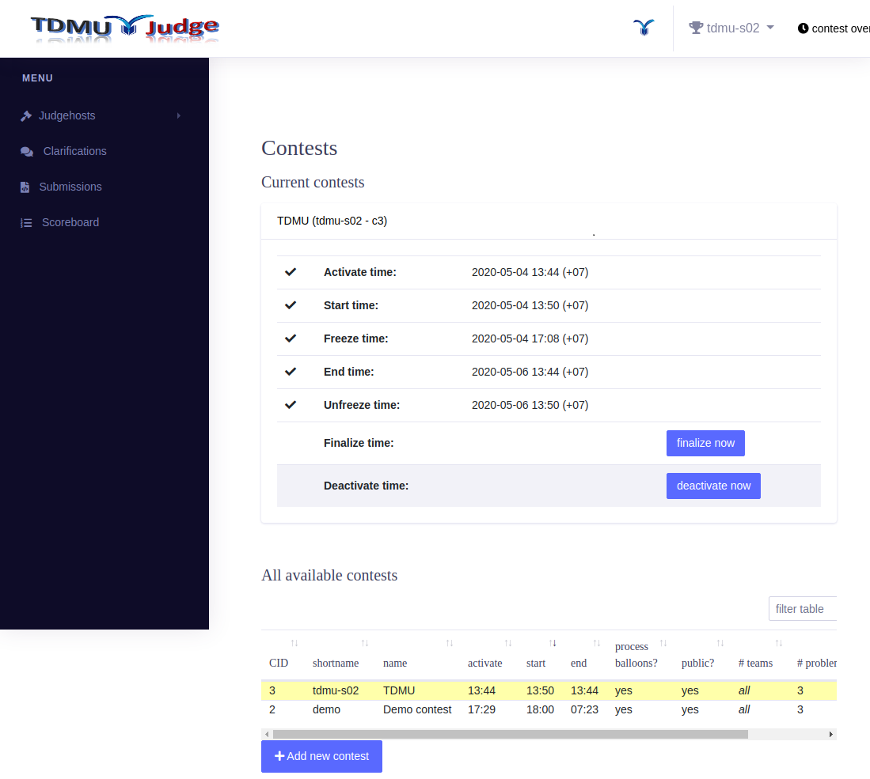

* + 1. Giao diện trang quản lý cuộc thi

**Chức năng chính:** Ngừng cuộc thi đang diễn ra( finalize now), khởi động lại cuộc thi( deactivate now), thêm cuộc thi( add new contest), xóa cuộc thi( delete contest), sửa cuộc thi( edit contest), sắp xếp các cuộc thi( sort), lọc cuộc thi( filter).

* + 1. Trang quản lý bài tập

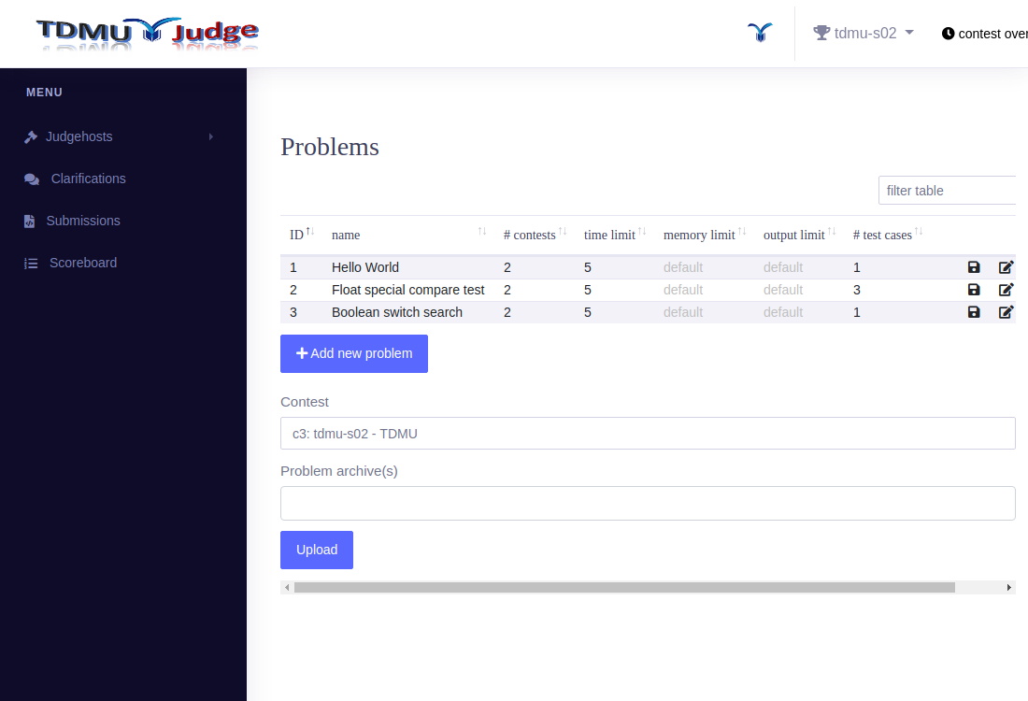

* + 1. Giao diện trang quản lý bài tập

**Chức năng chính:** Thêm bài tập( Add new problem), xóa bài tập( delete problem), sửa bài tập( edit problem), sắp xếp các bài tập( sort).

KẾT LUẬN VÀ KIẾN NGHỊ

Trong nghiên cứu này, nhóm chúng em đề xuất sử dụng hệ thống chấm thi DomJudge một phương pháp được sử dụng trong nhiều nghiên cứu xây dựng hệ thống luyện tập và trong các cuộc thi lập trình. Hệ thống chấm thi đã được kiểm thử qua nhiều cuộc thi lập trình khu vực và quốc tế. Dựa trên kết quả đó, nhóm đã xây dựng ứng dụng website hệ thống thi lập trình trực tuyến và áp dụng vào nhóm thi lập trình ôn luyện thi Olympic và ICPC trường Đại học Thủ Dầu Một. Sau khi sử dụng và kiểm thử cho thấy hệ thống đề xuất chạy ổn định và người sử dụng dễ dàng t ương tác hơn. Tuy nhiên, trong quá trình phân tích và thiết kế do thời gian có hạn và khả năng và kinh nghiệm của bản thân còn hạn chế nên đề tài này vẫn chưa thể tối ưu hết mực. Em mọng nhận được những lời nhận xét, đánh giá từ phía thầy, cô để em có thể khác phục và hoàn thiện hơn nữa về hệ thống website này.

TÀI LIỆU THAM KHẢO

1. Ngôn ngữ lập trình PHP: <https://www.codehub.vn/PHP-Co-Ban/Gioi-Thieu>
2. MySQL: <https://www.hostinger.vn/huong-dan/mysql-la-gi/>
3. Webserver Apache 2: <https://wiki.matbao.net/kb/apache-la-gi-tomcat-la-gi-huong-dan-cai-dat-chi-tiet-nhat/>
4. Bootstrap: <https://getbootstrap.com.vn/blog/bootstrap-la-gi>
5. Javascript: <https://developer.mozilla.org/vi/docs/Learn/JavaScript/First_steps/What_is_JavaScript>
6. Twig: <https://viblo.asia/p/twig-trong-template-DZrGNNLjGVB>
7. jQuery: <https://topdev.vn/blog/jquery-la-gi/>
8. Domjudge: <https://www.domjudge.org/about>